|  |  |
| --- | --- |
| **Desarrollo de Aplicaciones con Android -** Semana 2  Carlos Chamorro. | |
| Tarea | Desarrollando una aplicación |
| Nombre de proyecto | TareSem2 |
| Versión de Minina de Android | 5.0 |

Integrando Material Design.

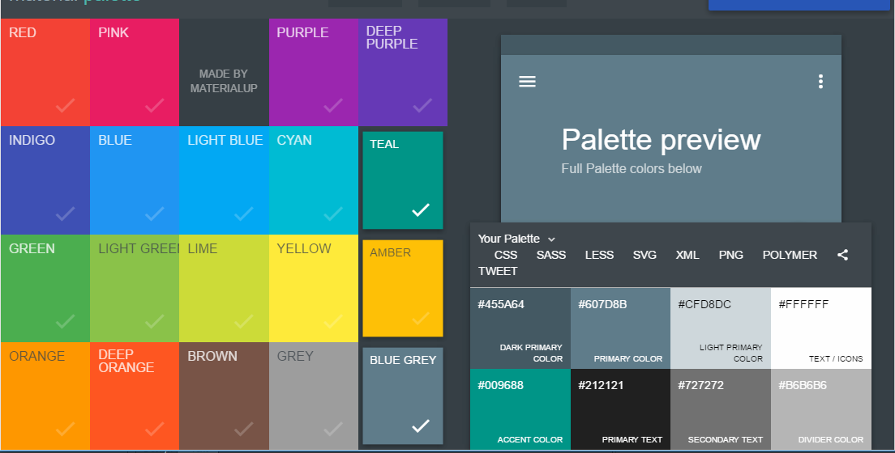 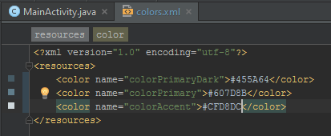

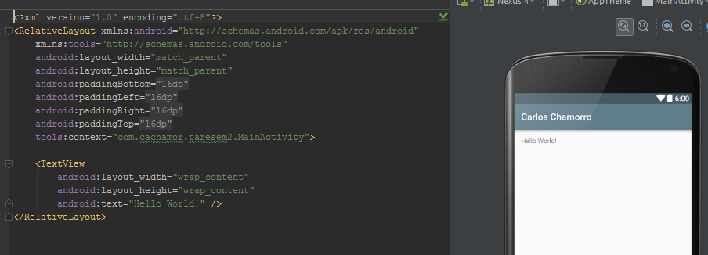

Se crean las dos Activitys utilizando TextInputLayout , en el primero se utiliza una ImageView para representar un calendario el cual se despliega mediante una DataPicker.

Para layout activity_main se hace uso de para la captura de datos y un ImputButtons para mostrar un icono que represente un calendario.

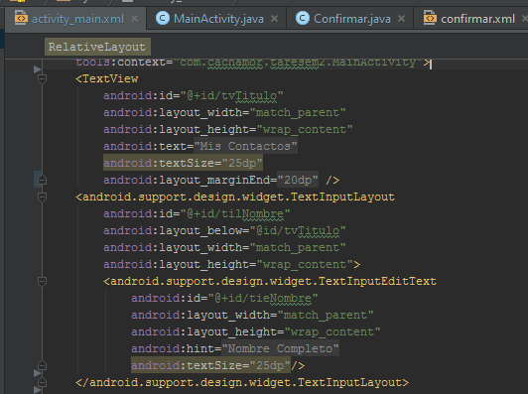 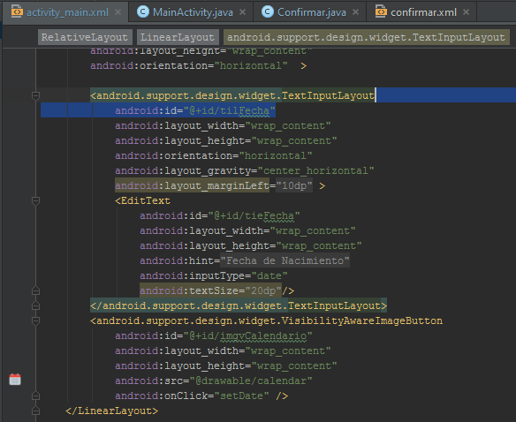

En el constructor del MainActivity agrego un Listener al botón que representa el calendario y en el invoco al método enviarDatos cuando se efectúa en clic sobre el botón. Además se llama un método incializarEditText que toma los valores de los campos de formulario y los guarda en variable de la clase.

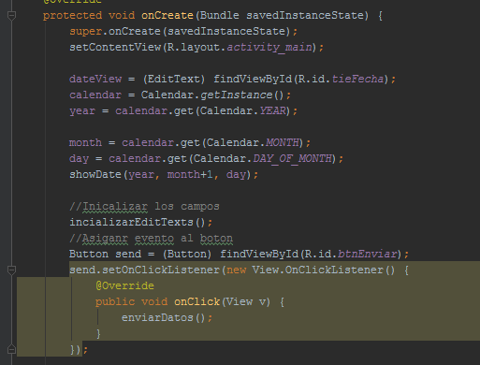

El método enviarDatos valida que todos campos del formulario se hayan diligenciado, en caso contrario muestra un mensaje Toast; Si los campos están completos se crea un objeto Bundle en el que se agregan los valores de los campos utilizando como llaves las variables definidas en el String.xml. Luego instancio un Intent indicando la activida MainActivty como punto de partida y Confirmar como punto de llegada y a este Intent le paso como Extras el Bundle que inicialice previamente.

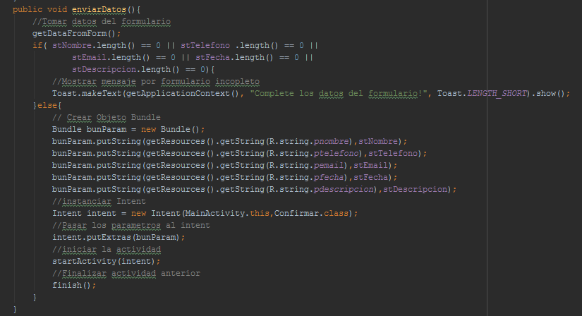

Finalmente creo una Bundle para leer los parámetros en el caso de que el MainActivity sea llamado desde el activity de confirmación de datos. Al abrir la aplicación por primera vez , el Bundel bunCon es null, cuando se presione confirmar datos desde la segunda Activity bucConf no es nulo y entonces recupero las variables que se enviaron y con ellas se inicializa el primer formulario.

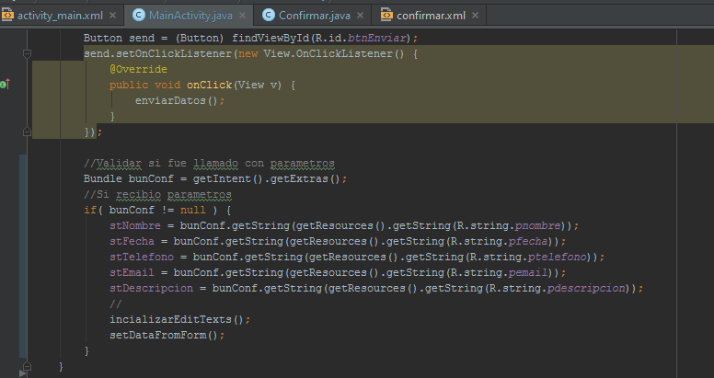

Para el Layout confirmar.xml utilizo también TextInputLayout pero esta vez no incluyo el botón para abrir el calendario.

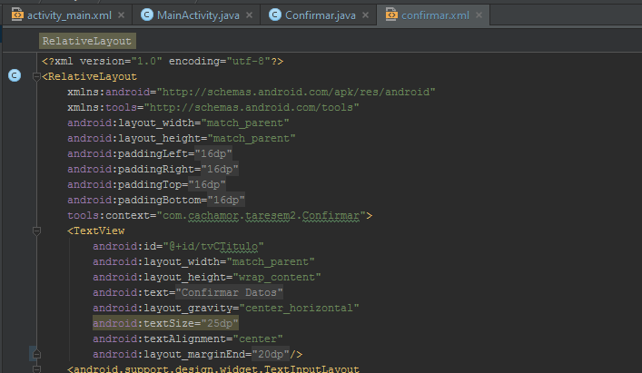

En el OnCreate del segundo Activity recupero mediante un Bindle los parámetros enviados en el Intent e inicializo los campos del Layout asociado; Además al Boton le agrego un listener con el evento OnClik en donde llamo al método EditatDatos.

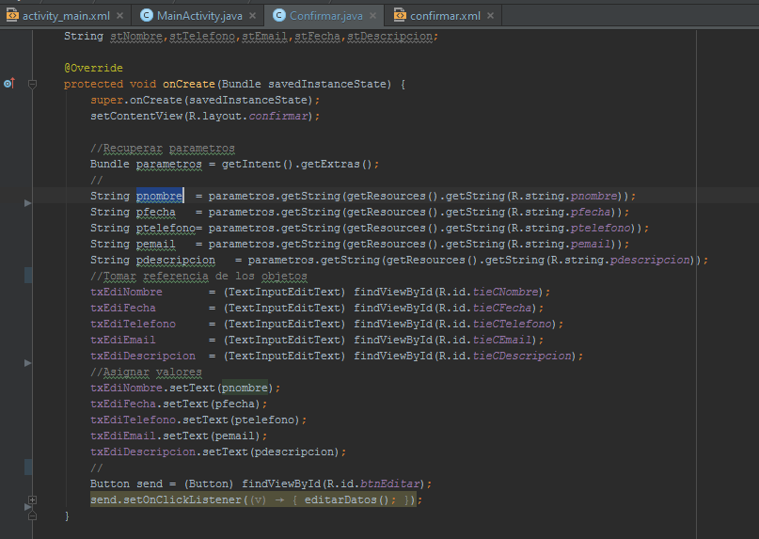

El método EditarDatos crea un nuevo Bundle, lo inicializa con los valores del formulario actual; instancia un intent indicando que se dirige al mainActivity y le pasa como extras el Bundle anterior.

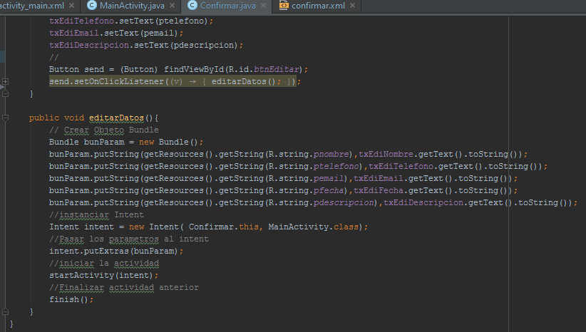

Utilizo como un Drawable una imagen tomada de la pagina icons8.com

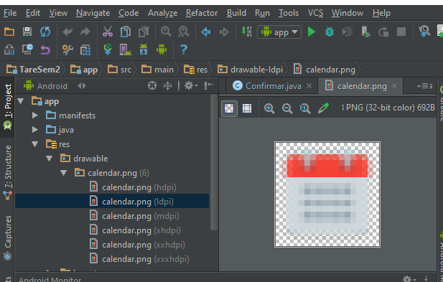

Se integran resources para incluir botones ButtonRaised

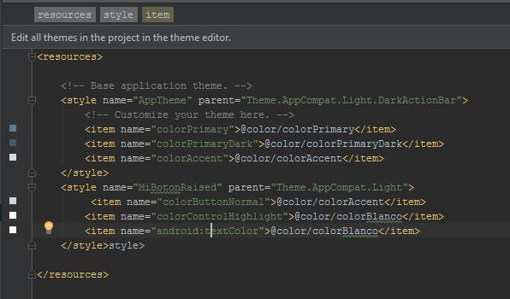

Dentro del String.xml defino textos para las etiquetas, y variables.

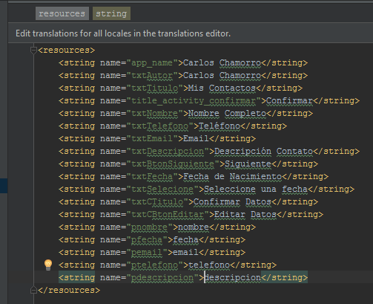

A continuación nuestros pantallazos de la aplicación funcionando.

Ingreso los primeros datos, abro el calendario para seleccionar la fecha de nacimiento

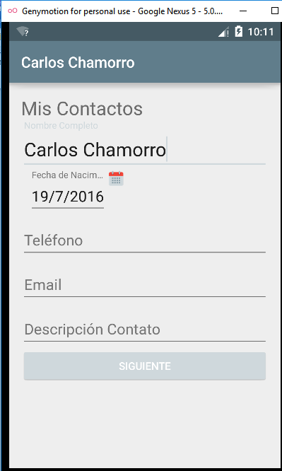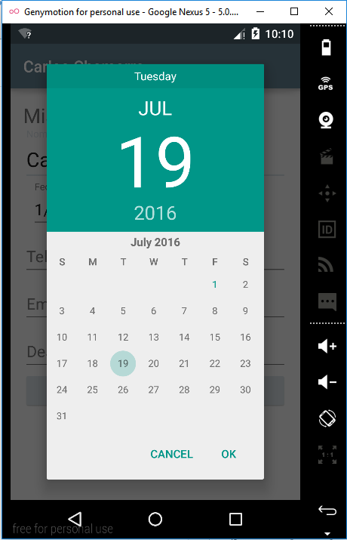

Diligencio el resto de campos y pesiono botón siguiente para ver el segundo activity

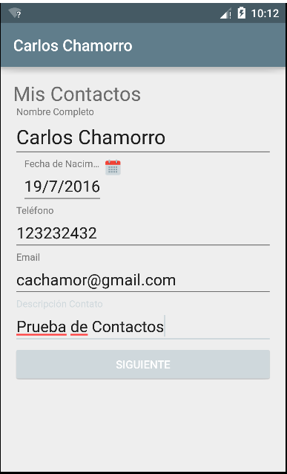 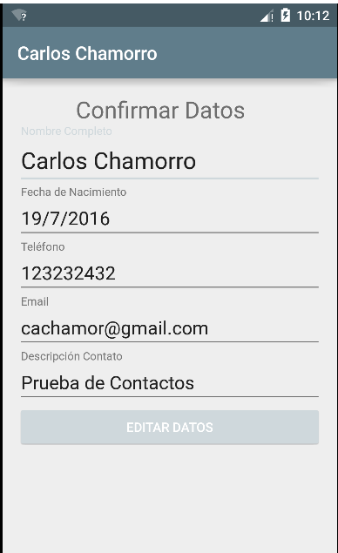

Finalmente regreso al MainActivity con los datos originalmente enviados.

